##### Visualització Gràfica Interactiva (EE – UAB) - Curs 2021-22

##### Aprenentatge Basat en Projectes (ABPrj)

GRUP **02**

##### Acta de Reunió No. 8

#### 25 de novembre de 2021

**ASSISTENTS: Sergi, Martí, Ricard, Hernan, Guillem, Alex**Línea

**HORA D’INICI: 12:30**

**LLOC: Aula Q5/1005**Línea

**1. Aprovació de l’acta anterior.**

No hi ha cap canvi respecte a l’acta anterior.

**2. Discussió.**

**Respecte a la feina feta:**

La funció que controla la caiguda de la peça ha experimentat alguns problemes a l’hora d’utilitzar la funció OnTimer() i ara mateix cau en un interval de temps no desitjat.

Un cop la peça fa col·lisió, els blocs que la formen passen a formar part del taulell a partir d’una variable anomenada m_lliure. La peça passa a la seva posició original per tal de poder carregar una nova forma.

El moviment de la peça ja ha quedat implementat a OpenGL, falten les comprovacions de les col·lisions laterals per tal que no surti del taulell.

El grid que conforma el taulell funciona correctament mostrant-se de la forma desitjada.

Escena de joc amb el taulell, les peces i blocs .

**Respecte a la feina que queda:**

Falten les comprovacions laterals del moviment de la peca.

Falta que la peça baixi a cada iteració en un interval de 1 segon.

Detectar col·lisions de bloc.

Esborrar blocs del taulell un cop complertes les condicions

Baixar els blocs superiors als blocs esborrats

**3. Acords.**

**-**Establim les següents tecles:

Q: Rotació de 90 graus cap a l’esquerra (Sobre l’eix Y)

W: Moviment de la peça en direcció (0,0,-1)

E: Rotació de 90 graus cap a la dreta (Sobre l’eix Y)

A: Moviment de la peça en direcció (-1,0,0)

S: Moviment de la peça en direcció (0,0,1)

D: Moviment de la peça en direcció (1,0,0)

**-** S’esborraran files quan la fila (en qualsevol eix menys el vertical) estigui completa

-Bloc necessitarà un atribut de tipus Gluint que apuntarà a la posició del VAO on es guarda el bloc pertinent.

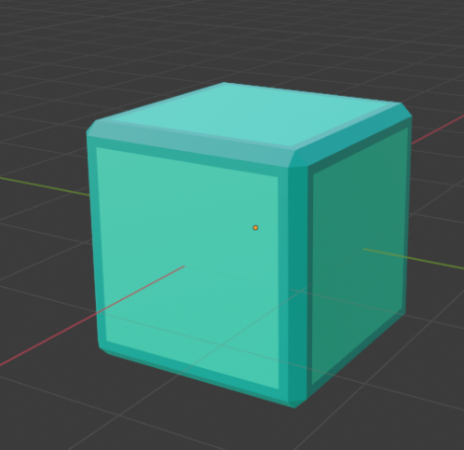

Block amb color fet a blender

**Feina encarregada:**

**Integracio Sergi i Marti**

**Baixar blocs Hernan**

**Borrar blocs Alex**

**Ajustar Camara Marti**

**Crear main loop Ricard**

**Disseny de tests unitaris Guillem**

Taula de disseny:

|  |  |  |  |  |  |
| --- | --- | --- | --- | --- | --- |
| **DESENVOLUPAMENT** | **Descripció** | **Responsable** | **Participants** | **Durada (setmanes)** | **Grau Finalització** |
| **Subtasca:**  **Pensar l´estructures de**  **Dades** | Portar (i evaluar)  Possibles estructures de dades que continguin el projecte | Alex |  | 1 | **100%** |

|  |  |  |  |  |  |
| --- | --- | --- | --- | --- | --- |
| **DESENVOLUPAMENT** | **Descripció** | **Responsable** | **Participants** | **Durada (setmanes)** | **Grau Finalització** |
| **Càmera i espai** | Creació d’una Camara base i un espai on assentar-la | Marti | Marti |  | 80% |
| **Subtasca:**  **Adaptar-la** | Adaptar l´entorn al que necessitem. Bloquejar eixos de moviment i angle de visió | | Marti | 2 | 100% |
| **Subtasca: Distància de la camara** | Distància des d´on veurem el joc i aplicar un zoom in i zoom out | | Marti | 2 | 60% |
| **Fitxes** | Disseny dels models de les peces | Ricard | Ricard  Hernan | 4 | 100% |
| **Subtasca:**  **Crear models de fitxes** | Disseny de models en *blender* | | Ricard | 1 | 100% |
| **Subtasca:**  **Incorporar importador** | Incorporar/testing d´un importador d’objectes obj | | Ricard  Hernan | 1 | 100% |
| **Instanciar fitxes a l´espai** | Mostrar diferents fitxes importades a l´espai i que es vegin correctament | | Ricard  Hernan | 2 | 100% |
| **Passar de peça a bloc** | Canviar els fitxers .obj | | Ricard  Hernan | 1 | 100% |
| **Texturització**  **i entorn** | Disseny de les textures de les peces | Guillem | Guillem  Sergi | 4 | 90% |
| **Subtasca:**  **Generar textures base** | Dibuixar/crear  Textures base per a les peces | | Sergi | 1 | 100% |
| **Subtasca:**  **Importar textures a *blende*r** | Aconseguir importar les textures a *blender* i entorn | | Guillem  Sergi | 1 | 100% |
| **Skybox** | Modificar l´Skybox per posar un d´acord amb el tema del videojoc | | Sergi, Guillem | 1 | 100% |
| **Taulell** | Generar un bloc translúcid que faci de taulell | | Guillem | 1 | 70 % |
| **Actualització**  **Entorn** | Traspassar la implementació de l’entorn antic al nou | | Ricard, Hernan | 1 | 100% |

|  |  |  |  |  |  |
| --- | --- | --- | --- | --- | --- |
| **DESENVOLUPAMENT** | Descripció | Responsable | Participants | Durada (setmanes) | Grau Finalització |
| **Programació de la funcionalitat del projecte** | Programar les mecàniques principals del joc | Alex | Alex | 7 | 70% |
| **Subtasca:**  **Programar estructura de dades** | Programar i implementar l´estructura de dades | | Alex | 1 | 80% |
| **Subtasca:**  **Funció genera una peça** | Programar la funció que genera una peça i mostrar la peça | | Ricard | 1 | 90% |
| **Subtasca:**  **Moviment de la peça** | Programar el desplaçament de la peça en el tauler per part del jugador | | Ricard | 1 | 0% |
| **Subtasca:**  **Baixar peça** | Funció que haurà de baixar la peça a cada interval de temps | | Alex | 1 | 0% |
| **Subtasca:**  **Printar Moviment** | Les 2 funcions prèvies s’han de mostrar per pantalla | | Ricard i Hernan | 1 | 0 % |
| **Subtasca:**  **Creació classe bloc a partir de la importació** | Instancia el bloc en la classe | | Sergi | 1 | 100% |
| **Subtasca:**  **Eliminar pis** | Eliminació d’un pis cuant esta ple | | Alex | 1 | 70% |
| **Subtasca: Rotació funcional** | Rotació dels blocs de la peça a nivell funcional | | Martí | 1 | 100% |
| **Subtasca: Rotació OpenGL** | Rotació dels blocs de la peça a nivell visual | | Sergi | 1 | 100% |
| **Subtasca:**  **Convertir peça a blocs del taulell** | Un cop ens trobem amb una col·lisió s’hauran de passar els blocs que formen la peça al taulell | | Alex | 2 | 0% |

|  |  |  |  |  |  |
| --- | --- | --- | --- | --- | --- |
| **Feina encara no assignada** | | | | | |
| **Texturització del entorn** | Disseny de les textures secundaries | --- |  |  |  |
| **Shaders** | Programació de la il·luminació |  |  |  |  |
| **UI** | Disseny de la interfície d’usuari |  |  |  |  |
| **Testing**  **Producte** | Assegurar-se de que el producte funciona sota qualsevol circumstancia |  |  | 2 |  |

|  |  |  |  |  |
| --- | --- | --- | --- | --- |
| TESTING | Descripció | Responsable | Durda (setmanes) | Grau finalització |
|  |  |  |  |  |
|  |  |  |  |  |
|  |  |  |  |  |

Timeline global:

|  |  |  |  |  |
| --- | --- | --- | --- | --- |
| Progrés actual:65% | Animacions i main loop | Complementació | Testing | Demo |

ANEX IMATGES I FIGURES

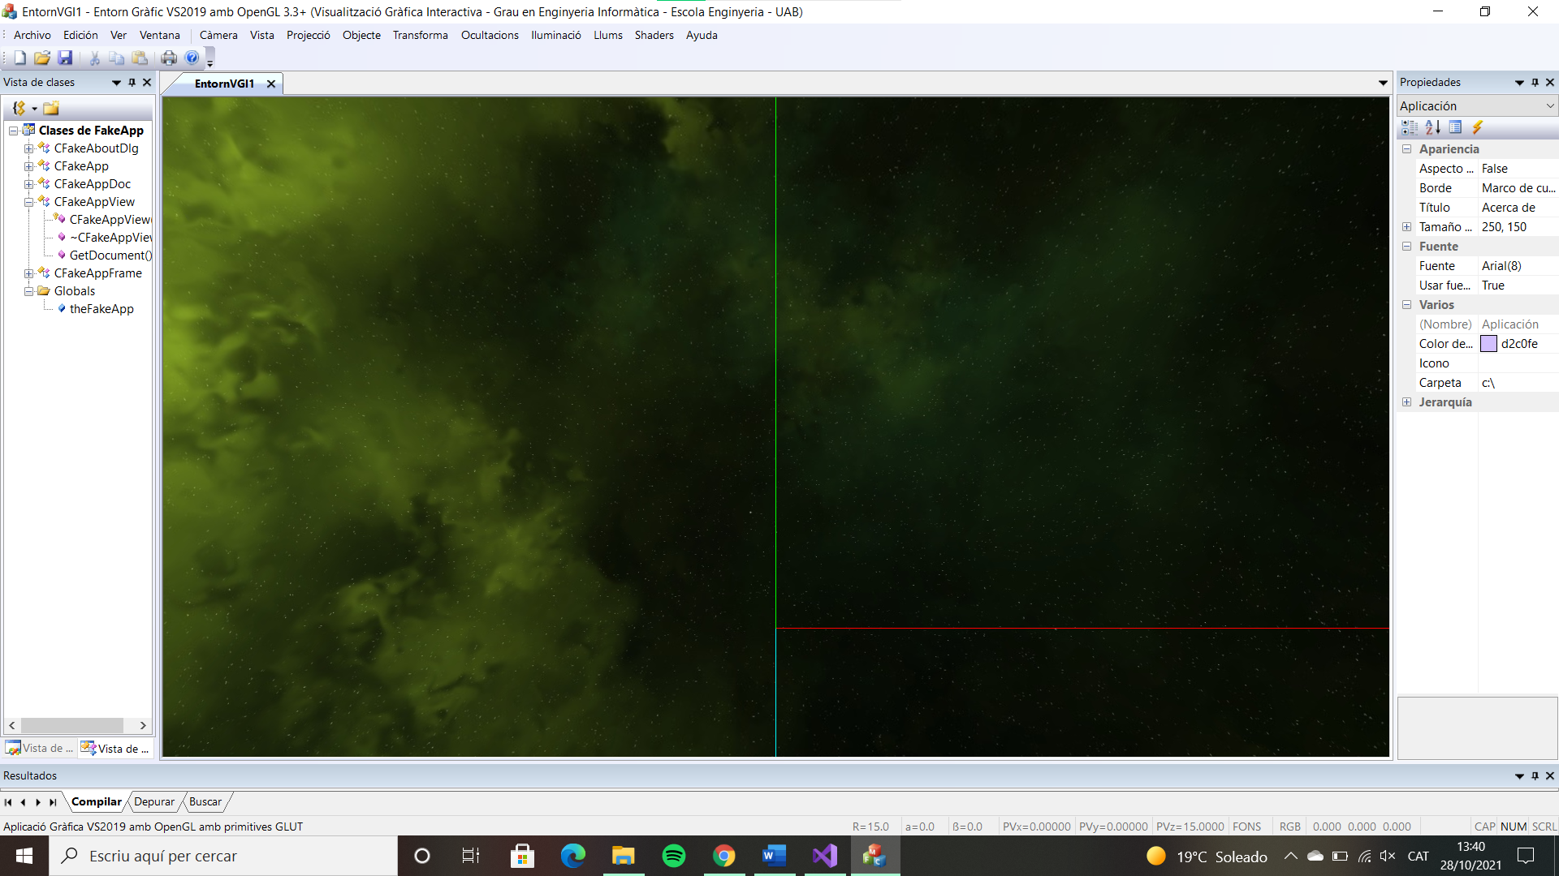

Escena inicial quan s’obre l’entorn

|  |  |  |  |  |  |  |  |
| --- | --- | --- | --- | --- | --- | --- | --- |
|  |  |  |  |  |  |  |  |
|  |  |  |  |  |  |  |  |
|  |  |  |  |  |  |  |  |

Canvi del pivot (groc) de la peça L, Abans/Després

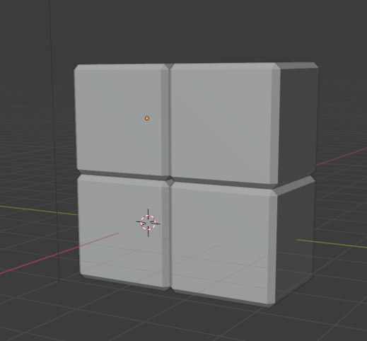

Peça CUB a vista en blender



Cubemap del skybox

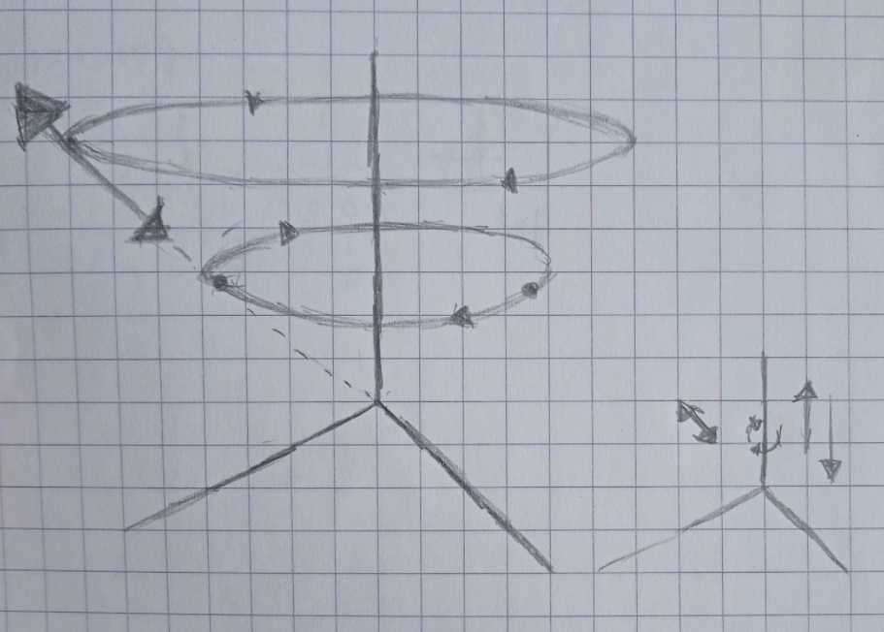

Esquema de moviment de la camara

S’acaba la reunió a les 14:30.

**Signatures:**

Alex Castro Gastón Sergi Bons Fuses Guillem Centelles Pavon

Martí Caixal Joaniquet Ricard Lopez Olivares Hernán Capilla